**ประวัติส่วนตัว**

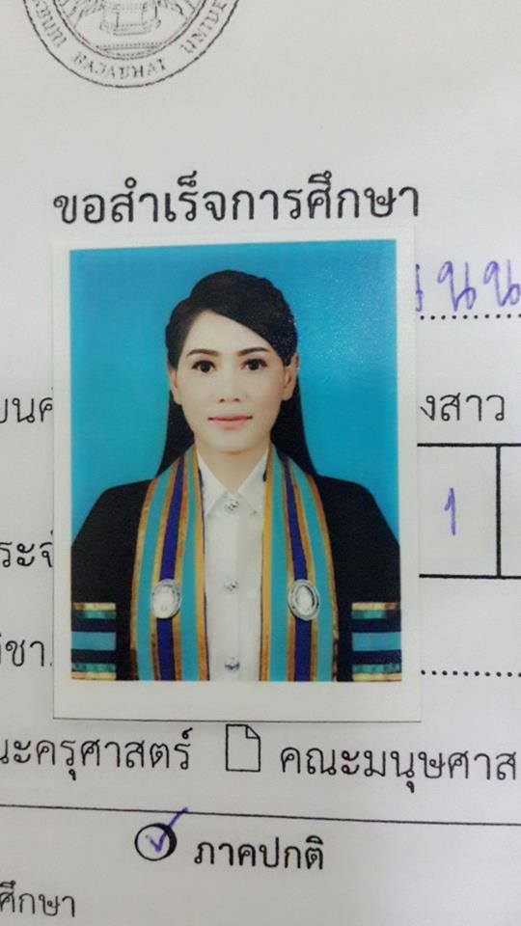

ชื่อ นางสาว นนทยา นามสกุล มั่นคง ชื่อเล่น จีน

เกิดเมื่อวัน พฤหัสบดี วันที่ 6 เดือน กุมภาพันธ์ พ.ศ 2535

อายุ 24 ปี กรุ๊ปเลือด บี

ที่อยู่บ้านเลขที่ 141 หมู่ 2 บ้าน สร้างปี่ ตำบล สร้างปี่ อำเภอ ราษีไศล

จังหวัด ศรีสะเกษ รหัสไปรษณีย์ 33160

สัญชาติ ไทย เชื้อชาติ ไทย ศาสนา พุทธ

เบอร์โทรศัพท์ : 098-8593374

E-mail : knomna_na1@hotmail.com

บิดาชื่อ : นายสัมพันธ์ มั่นคง

มารดาชื่อ : นางบุญช่วง มั่นคง

ความสามรถพิเศษ : ร้องเพลงได้ทุกประเภท เช่น เพลงไทยเดิม เพลงพระราชนิพนธ์

เพลงสากล เพลงลูกทุ่ง การอ่านทำนองเสนาะ เล่นดนตรีไทย(ขิม) รำไทย เซิ้งโปงลาง

คติประจำใจ : ถ้าไม่ลงมือทำแล้วจะรู้ได้ไงว่าทำไม่ได้

**ประวัติการศึกษา**

จบการศึกษาระดับประถมศึกษา

จากโรงเรียนบ้านสร้างปี่ ตำบลสร้างปี่ อำเภอราศีไศล จังหวัดศรีสะเกษ

จบการศึกษาระดับมัธยมศึกษา

จากโรงเรียนส้มป่อยพิทยาคม อำเภอราศีไศล จังหวัดศรีสะเกษ

สำนักงานเขตพื้นที่การศึกษามัธยมศึกษา เขต 28

* โรงเรียนต้นแบบ โครงการ  ๑ อำเภอ ๑ โรงเรียนในฝัน ของอำเภอราษีไศล
* ได้รับรางวัล   โรงเรียนรางวัลพระราชทาน ประเภทโรงเรียนมัธยมศึกษา ขนาดกลาง”

จบการศึกษาระดับปริญญาตรี

คณะครุศาสตร์ สาขาวิชาภาษาไทย จากมหาวิทยาลัยราชภัฏธนบุรี กรุงเทพมหานคร

**ประวัติการทำงาน**

**ปี พ.ศ. 2556**

* ประสบการณ์จากการสังเกตการสอนและการมีส่วนร่วมในโรงเรียน ที่โรงเรียนวัดจักรวรรดิ เขตสัมพันธวงศ์ กรุงเทพมหานคร เป็นเวลา 2 สัปดาห์

ปี พ.ศ. 2557

* การทดลองสอน1 ระดับประถมศึกษา ที่โรงเรียนวัดจักรวรรดิ

เขตสัมพันธวงศ์ กรุงเทพมหานคร สอนในระดับชั้นประถมศึกษาปีที่ 3 รายวิชา ภาษาไทย 8 ชั่วโมงต่อสัปดาห์ เป็นเวลา 2 สัปดาห์

* ประสบการณ์จากการทดลองสอน2 ระดับมัธยมศึกษา ที่โรงเรียนสายปัญญาในพระบรมราชินูปถัมภ์ เขตป้อมปราบศัตรูพ่าย กรุงเทพมหานคร เป็นเวลา 2 สัปดาห์

สอนในระดับชั้นมัธยมศึกษาปีที่ 2 รายวิชา ภาษาไทย 8 ชั่วโมงต่อสัปดาห์ เป็นเวลา 2 สัปดาห์

ปี พ.ศ. 2558

* การฝึกปฏิบัติการสอนระดับประถมศึกษา ที่โรงเรียนวัดอมรินทราราม

แขวงศิริราช เขตบางกอกน้อม กรุงเทพมหานคร

สอนในระดับชั้นประถมศึกษาปีที่ 3 รายวิชาภาษาไทย 8 ชั่วโมงต่อสัปดาห์ จำนวน 4 ห้องเรียน ได้แก่ ชั้นป.3/1 ,ป.3/2 ,ป.3/3 ,ป.3/4

หน้าที่ที่ได้รับมอบหมายจาการปฏิบัติการสอน

1. จัดนิทรรศการและการแสดง เนื่องในวันสุนทรภู่และวันภาษาไทย
2. งานฝ่ายวิชาการ ในการออกข้อสอบและคัดเลือกข้อสอบ

* การฝึกปฏิบัติการสอนระดับมัธยมศึกษา ที่โรงเรียนมหรรณพาราม เขตตลิ่งชัน กรุงเทพมหานคร

สอนในระดับชั้นมัธยมศึกษาปีที่ 3 รายวิชาภาษาไทย 8 ชั่วโมงต่อสัปดาห์ จำนวน 2 ห้องเรียน ได้แก่ ชั้นม.3/4 และ ป.3/5 และสอนในรายวิชาภาษาไทยเพิ่มเติม สัปดาห์ละ 2 ชั่วโมง

หน้าที่ที่ได้รับมอบหมายจาการปฏิบัติการสอน

1. จัดนิทรรศการและการแสดง เนื่องในวันสุนทรภู่และวันภาษาไทย
2. งานฝ่ายวิชาการ ในการออกข้อสอบและคัดเลือกข้อสอบ

ปี พ.ศ. 2559

* เป็นครูสอนภาษาไทยให้กับชาวต่างชาติ
* เป็นอาจารย์ประจำสาขาวิชาพื้นฐาน ที่วิทยาลัยเทคโนโลยีอรรถวิทย์พณิชยการ ถนนสรรพวุธ บางนา กรุงเทพฯ

ปัจจุบัน พ.ศ. 2560

* เป็นอาจารย์ประจำสาขาวิชาพื้นฐาน ที่วิทยาลัยเทคโนโลยีอรรถวิทย์พณิชยการ ถนนสรรพวุธ บางนา กรุงเทพฯ
* นำนักศึกษาเข้าร่วมการแข่งทักษะวิชาการ ในการประกวดการกล่าวสุนทรพจน์ ณ วิทยาลัยทักษิณาบริหารธุรกิจ
* นำนักศึกษาเข้าร่วมการแข่งทักษะวิชาการ ประเพณีโยนบัว

- การตอบปัญหา ได้รางวัลชนะเลิศอันดับ 1

- การแต่งคำขวัญ ได้รางวัลรองชนะเลิศอันดับ1

- การแต่งกลอน ได้รางวัลรองชนะเลิศอันดับ1

- การเขียนเรียงความ ได้รางวัลรองชนะเลิศอันดับ2

**ภาคผนวก**

**ภาพกิจกรรมต่างๆในระหว่างปฏิบัติการสอน**



**คำนำ**

แฟ้มสะสมผลงานนี้จัดทำขึ้นเพื่อเก็บรวบรวมข้อมูลส่วนตัวและภาพกิจกรรมการปฏิบัติงานต่างๆ ที่ร่วมทำกิจกรรมกับทางโรงเรียน และการจัดกิจกรรมการเรียนการสอนที่ได้ปฏิบัติมา รวมถึงการเข้าร่วมกิจกรรมต่างๆที่โรงเรียนได้จัดขึ้น และผลงานดีเด่นและความสามารถพิเศษที่มีและเคยได้รับรางวัลต่างๆ

**ผู้จัดทำ**

นนทยา มั่นคง

**แฟ้มสะสมผลงาน**

**(PORTFOLIO)**

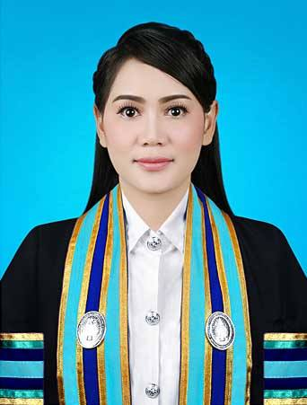

**ของ**

**นางสาวนนทยา มั่นคง**

**ครุศาสตร์บัณฑิต สาขาวิชาภาษาไทย**

**มหาวิทยาลัยราชภัฏธนบุรี**